Курсовой проект

Введение

1. Общие сведения о проектировании и конструировании
Стадии проектирования. Создание машин, отвечающих потребностям народного хозяйства, должно предусматривать их наибольший экономический эффект и высокие тактико-технические и эксплуатационные показатели.
Основные требования, предъявляемые к создаваемой машине:
- высокая производительность, надежность, технологичность, ремонтопригодность,
- минимальные габариты и масса, удобство эксплуатации,
- экономичность, техническая эстетика. Все эти требования учитывают в процессе проектирования и конструирования.
Проектирование — это разработка общей конструкции изделия.
Конструирование — это дальнейшая детальная разработка всех вопросов, связанных с воплощением принципиальной схемы в реальную конструкцию.
Проект — это техническая документация, полученная в результате проектирования и конструирования.
Техническая документация делится на исходную, проектную, рабочую.
К исходной документации относится техническое задание (код ТЗ, ГОСТ 15.001—73), которое устанавливает общие сведения о назначении создаваемого изделия, предъявляемых к нему эксплуатационных требованиях и его основных характеристиках: геометрических, силовых, кинематических. Техническое задание регламентирует стадии разработки конструкторской документации и сроки выполнения этапов работ (см. табл. 0.1).
ГОСТ 2.103—68 устанавливает стадии разработки проектной и рабочей конструкторской документации на изделия всех отраслей промышленности с присвоением документам литеры соответствующей стадии: техническое предложение (литера П); эскизный проект (литера Э); технический проект (литера Т); рабочая документация (литера И — для разового изготовления одного или нескольких изделий). Здесь же регламентированы этапы работ на стадиях.
Техническое предложение (ГОСТ 2.118—73) содержит технико-экономическое обоснование целесообразности разработки изделия и уточняет требования к изделию, полученные на основании анализа технического задания и проработки вариантов возможных технических решений изделия с учетом его конструктивных и эксплуатационных особенностей.
Эскизный проект (ГОСТ 2.119—73) — совокупность конструкторских документов, которые должны содержать принципиальные конструктивные решения, дающие обш;ие представления об устройстве и принципе работы изделия, а также данные, определяюш;ие его основные параметры и габаритные размеры. Эскизный проект разрабатывается обычно в нескольких (или одном) вариантах и сопровождается обстоятельным расчетным анализом, в результате которого выбирается вариант для последующей разработки в техническом проекте.
Технический проект (ГОСТ 2.120—73) охватывает подробную конструктивную разработку всех элементов оптимального эскизного варианта с внесением необходимых поправок и изменений, рекомендованных при утверждении эскизного проекта.
Конструкторская документация технического проекта содержит окончательные технические решения о конструктивном устройстве изделия и исходные данные для разработки рабочей документации.
Рабочая документация ( рабочий проект ) — заключительная стадия проектирования конструкторской документации, необходимой для изготовления всех ненормализованных деталей (чертежей деталей, сборочных чертежей, спецификаций).
Виды изделий. ГОСТ 2.101—68 определяет изделие, как любой предмет или набор предметов производства, подлежащие изготовлению на предприятии. Устанавливаются следующие виды изделий: деталь; сборочные единицы; комплексы; комплекты (при курсовом проектировании рассматриваются детали и сборочные единицы).
Деталь — это изделие, изготовленное из однородного по наименованию и марке материала, без применения сборочных операций (например, вал, зубчатое колесо, литой корпус и т.п.).
Сборочная единица — это изделие, составные части которого подлежат соединению между собой на предприятии-изготовителе сборочными операциями (например, автомобиль, станок, редуктор и т.п. или электромеханический привод к станку, к лебедке и т.п.).
Изделия, в зависимости от наличия или отсутствия в них составных частей, делятся на: неспецифицированные (детали) — не имеющие составных частей; специфицированные (сборочные единицы) — состоящие из двух и более частей.
Виды и комплектность конструкторских документов. ГОСТ 2.102-68 относит к конструкторским документам графические и текстовые документы, которые в отдельности или в совокупности определяют состав и устройство изделия и содержат необходимые данные, для его разработки или изготовления.
Документы подразделяются на виды (даны в части их применения при курсовом проектировании):
Чертеж детали содержит изображение детали и другие данные, необходимые для ее изготовления и контроля.
Сборочный чертеж содержит изображение сборочной единицы и другие данные, необходимые для ее сборки и контроля.
Чертеж общего вида определяет конструкцию изделия, взаимодействие его основных составных частей и поясняет принцип работы изделия.
Схема — документ, на котором показаны в виде условных изображений или обозначений составные части изделия и связи между ними.
Спецификация определяет состав сборочной единицы.
Ведомость технического предложения, эскизного и технического проектов содержит перечень конструкторских документов, вошедших, соответственно, в техническое предложение, эскизный и технический проекты.
Пояснительная записка соответствующей стадии проекта включает описание устройства и принципа действия разрабатываемого изделия, обоснование принятых при его разработке технических решений, а также расчеты параметров, расчеты на прочность и пр.
Перечисленные конструкторские документы в зависимости от стадии разработки подразделяются на проектные, выполненные в техническом предложении, эскизном и техническом проектах; и рабочие, выполненные в рабочем проекте.
В числе проектных и рабочих документов основной конструкторский документ изделия в отдельности или в совокупности с другими записанными в нем конструкторскими документами полностью и однозначно определяет данное изделие и его состав.
За основные конструкторские документы принимают: для деталей — чертеж детали; для сборочной единицы— спецификацию.
Остальные конструкторские документы, относящиеся ко всему изделию, являются неосновными (ГОСТ 2.113—75) и их обозначения записываются с определенным кодом, соответствующим их содержанию.
Основные конструкторские документы в обозначении кода не имеют (см. 14.1, п. 4).
Ниже приводится комплект конструкторских документов, разрабатываемых на стадиях при курсовом проектировании (см. 14.1, 14.2; табл. 14.1, 14.2).
Техническое предложение (литера П):
- титульный лист технического предложения;
- ведомость технического предложения (код ПТ);
- кинематическая схема привода (код КЗ^{*1});
- пояснительная записка технического предложения (код ПЗ).
Эскизный проект (литера Э):
- титульный лист эскизного проекта;
- ведомость эскизного проекта (код ЭП);
- чертеж общего вида редуктора (код ВО);
- пояснительная записка эскизного проекта (код ПЗ).
Технический проект (литера Т):
- титульный лист технического проекта;
- ведомость технического проекта (код ТП);
- чертеж общего вида привода (код ВО);
- пояснительная записка технического проекта (код ПЗ).
Рабочий проект (литера И)
- титульный лист рабочего проекта;
- спецификация сборочного чертежа редуктора;
- сборочный чертеж редуктора (код СБ);
- рабочие чертежи деталей редуктора.
Целевое назначение курсового проекта. Курсовой проект по деталям машин является первой конструкторской работой студента, выполненной на основе знаний общеобразовательных, общетехнических и общеспециальных дисциплин. Здесь есть все: и анализ назначения и условий работы проектируемых деталей; и наиболее рациональные конструктивные решения с учетом технологических, монтажных, эксплуатационных и экономических требований; и кинематические расчеты; и определение сил, действующих на детали и узлы; и расчеты конструкций на прочность; и выбор материалов; и процесс сборки и разборки конструкций; и многое другое.
Таким образом достигаются основные цели этого проекта:
- овладеть техникой разработки конструкторских документов на различных стадиях проектирования;
- приобрести навыки самостоятельного решения инженерно-технических задач и умения анализировать полученные результаты;
- научиться работать со стандартами, различной инженерной, учебной и справочной литературой (каталогами, атласами. Классификатором ЕСКД);
- уметь обоснованно защитить проект.
В результате приобретенные навыки и опыт проектирования машин и механизмов общего назначения (см. п. 4) станут базой для выполнения курсовых проектов по специальным дисциплинам и дипломного проекта.

*¹ По ГОСТ 2.701-2008: К — схема кинематическая, 3 — принципиальная.

Введение

2. Организация курсового проектирования
Техническое задание на курсовой проект (ТЗ) определяет стадии и этапы (задачи) разработки конструкторской документации (см. табл. 0,1), а также исходные данные на проектирование привода, состоящего из двигателя, муфты, одноступенчатого редуктора и открытой передачи (см. п. 4).
Работа по выполнению проекта в четырех стадиях проектирования состоит из 14 последовательно решаемых задач. Содержание задач однотипно: условие (цепь) задачи; ход ее решения; табличный ответ. В конце каждой задачи дан анализ характерных ошибок, возможных в процессе ее выполнения; справочные материалы приводятся по ходу решения задачи.
Все задачи проекта по их содержанию и характеру выполнения делятся на три категории: расчетные (р), графические (г) и расчетно-графические (рг). Бланк технического задания на курсовой проект с выполнением всех четырех стадий (см.п.1) разрабатываемых конструкторских документов см. в табл. 0.1.
В то же время ГОСТ 103-68 устанавливает возможность выполнения проекта в различных сочетаниях стадий проектирования в зависимости от сложности проектируемого изделия и требований производства.
При учебном проектировании необходимый объем выполняемой работы (стадий проектирования) определяет предметная (цикловая) комиссия, кафедра в зависимости от специальности и уровня подготовки специалиста, предусмотренного рабочим учебным планом (см. табл. 0.2).
Для студентов дневной и вечерней форм обучения номера заданий и вариантов определяет преподаватель.
Для студента-заочника номер технического задания (ТЗ) выполняемого проекта устанавливается по сумме двух последних цифр его шифра, а вариант задания — по последней цифре шифра. Например, студент с шифром 6157 выбирает для проектирования задание 12, вариант 7; студент с шифром 2400 выбирает задание 10, вариант 10 и т. п. (см. Т31...Т318).
Самостоятельная работа над проектом определяет качественное и своевременное выполнение отдельных задач и проекта в целом. Рекомендуется следующий порядок ее выполнения:
- в соответствии с содержанием задачи тщательно проработать теоретический материал по учебнику и конспекту;
- осмыслить цель задачи и изучить последовательность ее выполнения;
- внимательно изучить характерные ошибки, возможные при решении задачи, которые приводятся в конце каждой задачи;
- заготовить все необходимое для работы (тетрадь, карандаши, микрокалькулятор, миллиметровую, чертежную бумагу и т. п.);
- подобрать и проанализировать таблицы, графики, схемы и т. п., необходимые для решения задачи.
Т а б л и ц а 0.1
_____________________________________________________________________________________________
(наименование среднею специального учебного заведения)
_____________________________________________________________________________________________
(предметная (цикловая) комиссия, кафедра)
Техническое задание
на курсовой проект по деталям машин
Студенту ____________________________________ курса ________________________________ группы
_________________________________________________________________________________________
(фамилия, имя, отчество)
Тема задания _____________________________________________________________________________
Курсовой проект выполняется в следующем объеме:
Стадия проектирования  Задача (ее номер, наименование) | Категория задачи | Процент выполнения
Стадия проектирования  Задача (ее номер, наименование) | Категория задачи | По задаче | По проекту
Техническое предложение  1. Разработка кинематической схемы машинного агрегата  2. Выбор двигателя. Кинематический расчет привода  Эскизный проект  3. Выбор материалов зубчатой (червячной) передачи.  Определение допускаемых напряжений  4. Расчет зубчатой (червячной) передачи редуктора  5. Расчет открытой передачи  6. Расчет нагрузки валов редуктора  7. Разработка чертежа общего вида редуктора  8. Расчетная схема валов редуктора  9. Проверочный расчет подщипников  Технический проект  10. Разработка черетежа общего вида привода  11. Проверочные расчеты  12. Расчет технического уровня редуктора  Рабочая документация  13. Разработка рабочей документации проекта  14. Комплектация и оформление конструкторской документации проекта | рг  р  р  р  р  рг  рг  рг  р  рг  р  р  г  г | 2  5  3  10  7  5  10  6  7  18  5  4  14  4 | 2  7  10  20  27  32  42  48  55  73  78  82  96  100
Дата выдачи задания _______________________ Срок окончания проекта _______________________
Преподаватель _________________________________________________________________________

Т а б л и ц а 0.2
Различные объемы проектной работы в зависимости от специальности

Литера стадии | Стадии проектирования | Задачи выполняются в следующем порядке
П;Э | Техническое предложение.  Эскизный проект | 1; 2; 3; 4; 5; 6; 7; 8; 9;  задача 14 рабочего проекта
П;Э;Т | Техническое предложение.  Эскизный и технический проекты | 1; 2; 3;4; 5; 6; 7; 8; 9; 10; И; 12;  задача 14 рабочего проекта
П; Э; И | Техническое предложение.  Эскизный и рабочий проекты | 1; 2; 3; 4; 5; 6; 7; 8; 9; 13^{*2};  задачи 11, 12 технического проекта; 14
П; Э; Т; И | Техническое предложение.  Эскизный, технический и рабочий проекты | 1; 2; 3; 4; 5; 6; 7; 8; 9; 10; 11; 12;  13; 14

Черновик проекта, толковый четкий и разборчивый, имеет большое значение для правильного решения задачи, качественной консультации по задаче и ее оценки. Выполняя эту работу, студент должен проявлять максимум самостоятельности и творческой инициативы — только так можно приобрести прочные знания и хорошо защитить проект.
При этом рекомендуется:
- черновик вести в тетради (блокноте) большого формата (210 × 297 мм), желательно в клеточку, только карандашом, четко, аккуратно, последовательно и подробно, так как на основе черновика составляются пояснительные записки технического предложения, эскизного и технического проекта (см. 14.2, пп. 7, И, 15);
- на внутренней стороне обложки черновика вычертить кинематическую схему машинного агрегата и выписать исходные данные для проектирования;
- на первой странице черновика сделать таблицу разрабатываемых стадий и задач для контроля выполнения проекта (см. табл. 0.1 и 0.2);
- заполнять листы черновика только с одной (правой) стороны, а оборотную (левую) сторону использовать для черновых набросков, вычислений и замечаний преподавателя;
- решение задачи вести в последовательности, предложенной пособием: описать выполняемое действие («Определяем...», «Выбираем...» и т. п.);
- выписать формулу в буквенных обозначениях и через знак равенства повторить формулу в числовых значениях, входящих в нее величин;
- произвести вычисления, указав при необходимости размерность полученного результата (см. пример к задаче 2). В ряде случаев этот результат требуется округлить до целой величины, либо выбрать его стандартное значение. При этом запись полученного результата вычисления по формуле не меняют, а рядом отдельно выписывают его принятое значение со словом «принимаем» (см. пример к задаче 1, п. 3), сославшись при необходимости на соответствующий источник (таблицу, график и т. п.);
- решение каждой задачи начинать с нового листа с указанием номера и названия задачи, ее цели и исходных данных, а в конце задачи давать табличный ответ;
- добросовестно и внимательно отнестись к вычислениям, помня о том, что допущенные математические ошибки в задаче приводят к серьезным осложнениям, ибо ответ предыдущей задачи, как правило, является исходным данным для последующей.
Консультации преподавателя. Самостоятельная работа студенгга над проектом систематически контролируется и направляется преподавателем. Студенту рекомендуется приходить на консультации, имея при себе расчетные и графические работы. Преподаватель проверяет работу студента, помогая ему разобраться в неясных вопросах по расчетам; дает советы и указания по улучшению конструкции и фафическому оформлению чертежей, а также оценивает законченные задачи проекта. Критический разбор самостоятельной работы студента на консультации, непосредственная, живая беседа с преподавателем являются для студента очень эффективным способом освоения методики и опыта проекгирования. При этом полезно слушать консультации не только по своему проекту, но и по проектам других студентов.
Защита проекта. Выполненный курсовой проект — итог коллективной работы автора проекта (студента), преподавателя, ведущего проектирование, а также преподавателей других дисциплин, заложивших основу технических знаний и умений студента. Цель защиты — показать глубину понимания студентом проделанной проектной работы, уровень знаний и умений, приобретенных им в процессе разработки проекта от технического задания до рабочей документации.
Рекомендуется следующая форма защиты проекта: студент развешивает на доске чертежи и в течение 8—10 минут делает заранее подготовленный доклад о результатах разработки конструкторской документации на всех стадиях проектирования в соответствии с техническим заданием, дает анализ проделанной проектной работы; а затем отвечает на вопросы. Желательно присутствие на защите преподавателей смежных дисциплин.
Оценка защиты проекта отражает качество разработанной проектной и рабочей документации в ее фафической и расчетной части, краткость и четкость доклада и ответов на вопросы. Защищая проект, студент неизбежно показывает свои знания не только в области деталей машин, но и по другим дисциплинам: сопротивлению материалов, теоретической механике, технологии материалов, допускам и посадкам и др. Эти знания также учитываются при оценке защиты проекта.

*² Конструирование деталей редуктора при выполнении его сборочного чертежа проводится по методике, разработанной в задаче 10.

©2008-2022, Интернет-институт ТулГУ

3. Методические указания к выполнению курсового проекта
а) Решение задач в рекомендуемой последовательности (см. табл. 0.1) обеспечивает правильность процесса проектирования и постепенное накопление навыков конструкторской работы.
б) Все расчеты выполняются в единицах СИ. При этом для удобства расчетов используют производные единицы длины (мм) и напряжения (Н/мм²). Точность расчетов зависит от определяемой величины и, как правило, не превышает одного-двух знаков после запятой; точность выполнения некоторых расчетов указывается отдельно.
в) Графические работы выполняются в соответствии с требованиями на составление и оформление чертежей по ЕСКД (см. задачу 14).
г) При выполнении курсового проекта используется не менее 40...50 таблиц и графиков. Для овладения навыками пользования ими рекомендуется:
- усвоить название, назначение и конструкцию таблицы, четко представлять искомую величину, ее единицу;
- уяснить, от каких известных величин или положений зависит искомая величина;
- таблицы, как правило, не дают искомую величину однозначно, предлагая ее диапазон от нижнего до верхнего предела. Если нет специальных указаний, следует выбрать одно из значений в предложенном диапазоне в соответствии с требованиями расчета;
- часто решающее значение в понимании и использовании таблицы имеют примечания к ней. Поэтому при первом ознакомлении с таблицей следует внимательно изучить примечания, если таковые есть. Специальные указания по использованию отдельных таблиц даны по мере выполнения задач проекта;
- использование большинства таблиц связано с применением линейного интерполирования, с помощью которого можно найти промежуточные значения искомой величины, не приведенные в таблице.
Пример. По табл. 4.10 найти коэффициент формы зуба Y_{F} для венца червячного колеса с эквивалентным числом зубьев z_{ν2}= 68.
Таблица дает следующие значения:
для z_{ν2} = 60 ΔY_{F1} = 1,40; для z_{ν2} = 80 ΔY_{F2} = 1,34.
Заданное число зубьев z_{ν2} отличается от табличного на 68 - 60 = 8 зубьев либо на 80 - 68 = 12 зубьев. Изменение табличного коэффициента Y_{F} = 1,40 - 1,34=0,06 при изменении табличного числа 13 зубьев на z_{ν2} = 80 - 60=20. Тогда можно использовать одну из двух пропорций для определения изменения искомого коэффициента Y_{F1} и Y_{F2} от табличного:
20 - 0,06 |  | 20 - 0,06
8 - ΔY_{F1} |  | 12 - ΔY_{F2}
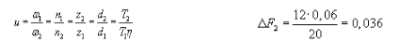
Искомый коэффициент формы зуба определится:
Y_{F} = Y_{F1} - ΔY_{F1} = 1,40 - 0,024 = 1,376,
либо
Y_{F} = Y_{F2} + ΔY_{F2} = 1,34 + 0,036= 1,376.
д) Параметры, характеризующие узел быстроходного (ведущего) вала редуктора или открыгой передачи, имеют индекс «1», например z₁, T₁, HB₁ и т. п., а тихоходного (ведомого) вала — индекс «2» {z₂, T₂, HB₂ и т. п.). При этом надо иметь в виду, что в проектируемых в пособии понижающих переданах быстроходный вал редуктора является одновременно тихоходным валом для ременной передачи, а тихоходный вал редуктора — быстроходным для цепной или открытой зубчатой (см. технические задания).
е) В целях унификации и удобства расчетов отношение параметров ведущего и ведомого звеньев передач обозначено и — передаточное число:
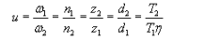
(Отношение угловых скоростей ведущего ω₁ и ведомого ω₂ звеньев называют также передаточным отношением i).
ж) В пособии приняты следующие сокращения и обозначения:
- Б — быстроходный вал редуктора;
- зп — закрытая передача (редуктор);
- Т — тихоходный вал редуктора;
- оп — открытая передача;
- дв — двигатель;
- пк — подшипники качения;
- рм — рабочая машина;
- пс — подшипники скольжения;
- м — муфта;
- ном — номинальный.
з) Каждая задача пособия делится на подразделы, а подразделы — на пункты и подпункты. Задачи нумеруются одной цифрой: 1, 2, 3 и т. п.; подразделы в задачах — двумя цифрами: 2.1, 2.2, ..., 5.8, 5.9 и т. п.; пункты в подразделах — одной цифрой: 1, 2, 3 и т. п.; подпункты в пунктах обозначаются буквами: а), б), в)^{*3} и т. п. Каждый с новой строки.
Такое деление систематизирует изложение задач и используется при ссылках на соответствующий материал. Так, ссылка «см. 9.3, п. 2» означает 2-й пункт 3-го подраздела 9-й задачи и т. п.
Таблицам и рисункам присваивается двузначный номер, где первая цифра — номер задачи, а вторая — номер рисунка или таблицы. Так, ссылка «рис. 10.24» означает 24-й рисунок 10-й задачи; «табл. 5.3» — 3-я таблица 5-й задачи и т. п.
и) В конце книги приводится справочник, состоящий из трех частей — атласа, классификатора ЕСКД и каталога.
В атлас (часть 1) вошли конструкции одноступенчатых редукторов различных типов с элементами открытых передач и полумуфтами; номерам рисунков придана буква А (см. рис. А1...А18). Приведенные здесь конструкции не должны рассматриваться как образцы, подлежащие слепому копированию. Они лишь помогут освоить опыт проектирования и на этой основе разработать свою конструкцию, удовлетворяющую требованиям технического задания.
Классификатор ЕСКД (часть 2) включает коды классификационных характеристик проектируемых деталей передач и сборочных единиц (см. 14.1., п. 4). Номерам таблиц Классификатора придана буква Д (см. табл. Д1...ДЗ).
В каталог (часть 3) включены таблицы стандартных изделий, материалов, деталей передач, двигателей. Таблицы расположены в алфавитном порядке названий. Номерам таблиц каталога придана буква К (см. табл. К1...К45).
к) Прежде чем приступить к выполнению курсового проекта, следует внимательно и подробно изучить вопросы организации курсового проектирования.

*³ По ГОСТ 7.32-2001 пункты и подпункты нумеруются соответственно тремя и четырьмя цифрами.

4. Технические задания на курсовой проект
В пособии разработаны технические задания на проектирование приводных устройств конвейеров, грузоподъемников, питателей, смесителей и других средств механизации, широко применяемых в различных отраслях народного хозяйства.
Приводные устройства включают нестандартные одноступенчатые редукторы различных типов (цилиндрические, конические, червячные), открытые передачи (ременные, цепные, зубчатые) и муфты. В проектируемьос приводах принят двигатель серии 4А общепромышленного применения. При этом проектируются приводы индивидуального производства малой Р ≤ 2 кВт и средней Р < 7,5 кВт мощности, имеющие постоянную или мало меняющуюся рабочую нагрузку.
Каждое из 18 технических заданий на курсовое проектирование содержит 10 вариантов и включает описание и кинематическую схему машинного агрегата^{*4}, а также исходные данные для проектирования приводного устройства (см. Т31...Т318).

*⁴ Машинный агрегат — совокупность приводного устройства (привода), состоящего из двигателя и передаточного механизма, и рабочей машины.

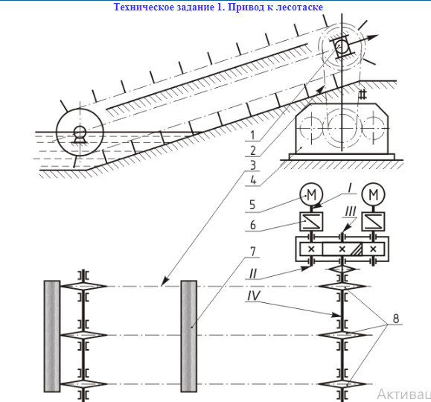

1 — натяжное устройство; 2 — цепная передача; 3 — тяговая цепь;
4 — цилиндрический редуктор; 5 — двигатель; 6 — упругая муфта со звездочкой;
7 — бревно; 8 — звездочки тяговой цепи. I, II, III, IV - валы, соответственно, — двигателя,
быстроходный и тихоходный редуктора, рабочей машины
Исходные данные | Варианты
Исходные данные | 1 | 2 | 3 | 4 | 5 | 6 | 7 | 8 | 9 | 10
Тяговая сила цепи F, кН | 5,0 | 5,4 | 5,8 | 6,2 | 6,5 | 6,8 | 7,3 | 7,5 | 7,8 | 8,0
Скорость тяговой цепи ?, м/с | 0,45 | 0,48 | 0,50 | 0,55 | 0,60 | 0,65 | 0,50 | 0,60 | 0,65 | 0,65
Шаг тяговой цепи р, мм | 80 | 80 | 100 | 100 | 80 | 80 | 100 | 80 | 100 | 80
Число зубьев звездочки z | 10 | 9 | 7 | 8 | 8 | 11 | 7 | 10 | 7 | 9
Допускаемое отклонение скорости тяговой цепи ?, % | 3 | 4 | 6 | 5 | 5 | 4 | 3 | 6 | 4 | 5
Срок службы привода L_{r}, лет | 6 | 5 | 4 | 3 | 5 | 6 | 4 | 3 | 5 | 7

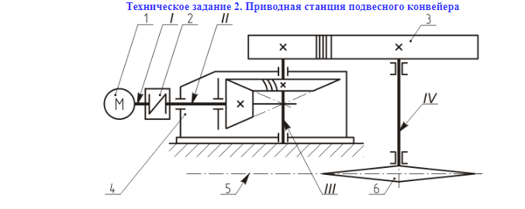1 — двигатель; 2 — упругая муфта со звездочкой; 3 — цилиндрическая зубчатая передача;
4 — конический редуктор; 5 — грузовая цепь; 6 — звездочка цепи.
I, II, III, IV — валы, соответственно, — двигателя, быстроходный и тихоходный редуктора, рабочей машины
Исходные данные | Варианты
Исходные данные | 1 | 2 | 3 | 4 | 5 | 6 | 7 | 8 | 9 | 10
Тяговая сила цепи F, кН | 3,0 | 3,4 | 3,8 | 4,0 | 4,2 | 4,6 | 4,8 | 5,0 | 5,2 | 5,5
Скорость грузовой цепи υ, м/с | 0,55 | 0,60 | 0,65 | 0,60 | 0,65 | 0,65 | 0,60 | 0,65 | 0,55 | 0,63
Шаг грузовой цепи р, мм | 80 | 80 | 100 | 80 | 100 | 80 | 80 | 100 | 80 | 100
Число зубьев звездочки z | 7 | 9 | 8 | 7 | 9 | 8 | 8 | 9 | 7 | 8
Допускаемое отклонение скорости грузовой цепи δ, % | 6 | 5 | 4 | 7 | 8 | 5 | 4 | 7 | 6 | 4
Срок службы привода L_{r}, лет | 5 | 5 | 7 | 6 | 7 | 7 | 5 | 4 | 4 | 6

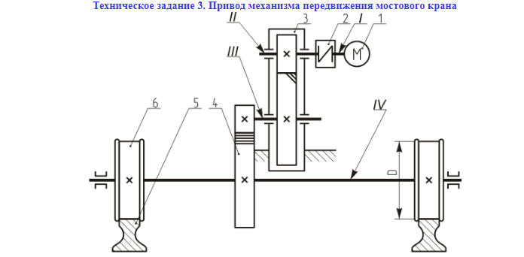1 — двигатель; 2 — упругая втулочно-пальцевая муфта; 3 — цилиндрический редуктор;
4 — цилиндрическая зубчатая передача; 5 — рельс; 6 — колесо.
I, II, III, IV — валы, соответственно, — двигателя, быстроходный и тихоходный редуктора, рабочей машины
Исходные данные | Варианты
Исходные данные | 1 | 2 | 3 | 4 | 5 | 6 | 7 | 8 | 9 | 10
Сопротивление движения моста F, кН | 1,5 | 2,0 | 2,5 | 3,0 | 2,0 | 3,0 | 1,5 | 2,5 | 2,5 | 3,5
Скорость моста υ, м/с | 1,00 | 1,35 | 1,65 | 1,00 | 2,00 | 1,35 | 1,65 | 2,00 | 1,00 | 1,65
Диаметр колеса D, мм | 200 | 300 | 400 | 300 | 500 | 400 | 600 | 700 | 400 | 500
Допускаемое отклонение скорости моста δ, % | 3 | 4 | 6 | 6 | 5 | 3 | 4 | 5 | 5 | 6
Срок службы привода L_{r}, лет | 5 | 6 | 7 | 3 | 4 | 6 | 5 | 4 | 6 | 3

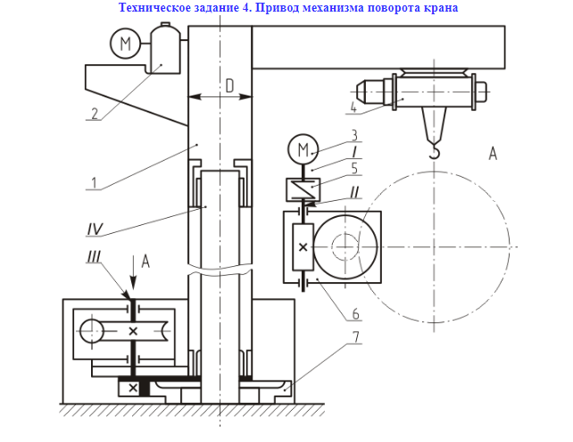
1 — поворотная колонна; 2 — механизм изменения вылета; 3 — двигатель;
4 — механизм подъема; 5 — упругая муфта со звездочкой; 6 — червячный редуктор;
7 — цилиндрическая зубчатая передача. I, II, III, IV — валы, соответственно, — двигателя,
быстроходный и тихоходный редуктора, рабочей машины
Исходные данные | Варианты
Исходные данные | 1 | 2 | 3 | 4 | 5 | 6 | 7 | 8 | 9 | 10
Момент сопротивления вращению T, кН×м | 1,0 | 1,3 | 1,5 | 1,7 | 1,9 | 2,0 | 2,4 | 2,6 | 2,8 | 3,0
Скорость поворота υ, м/с | 0,06 | 0,06 | 0,07 | 0,07 | 0,08 | 0,08 | 0,10 | 0,14 | 0,16 | 0,18
Диаметр колонны D, мм | 300 | 300 | 350 | 350 | 420 | 420 | 500 | 600 | 600 | 750
Допускаемое отклонение скорости поворота крана δ, % | 5 | 6 | 6 | 4 | 5 | 3 | 6 | 3 | 4 | 5
Срок службы привода L_{r}, лет | 6 | 7 | 4 | 7 | 5 | 4 | 6 | 4 | 5 | 5

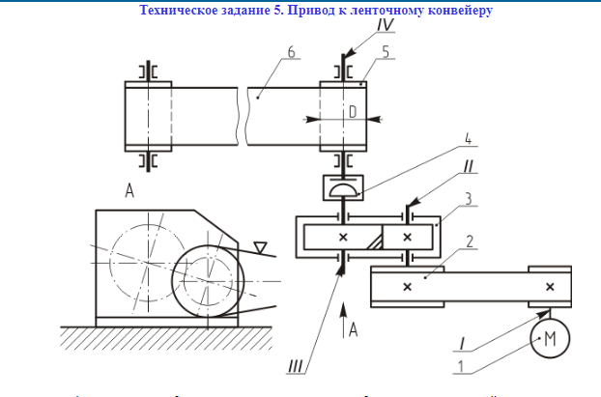1 — двигатель, 2 — клиноременная передача; 3 — цилиндрический редуктор;
4 — упругая муфта с торообразной оболочкой; 5 — барабан; 6 — ленты конвейера.
1, И, III, IV — валы, соответственно, — двигателя, быстроходный и тихоходный редуктора, рабочей машины
Исходные данные | Варианты
Исходные данные | 1 | 2 | 3 | 4 | 5 | 6 | 7 | 8 | 9 | 10
Тяговая сила ленты F, кН | 1,2 | 1,6 | 1,8 | 2,0 | 2,2 | 2,4 | 2,6 | 2,8 | 3,0 | 3,2
Скорость ленты υ, м/с | 0,8 | 0,8 | 1,0 | 1,1 | 1,1 | 1,2 | 1,2 | 1,3 | 1,4 | 1,5
Диаметр барабана D, мм | 200 | 200 | 225 | 225 | 250 | 250 | 275 | 275 | 250 | 250
Допускаемое отклонение скорости ленты δ, % | 4 | 4 | 5 | 7 | 6 | 3 | 5 | 4 | 3 | 6
Срок службы привода L_{r}, лет | 5 | 6 | 7 | 4 | 6 | 7 | 5 | 6 | 3 | 4

©2008-2022, Интернет-институт ТулГУ

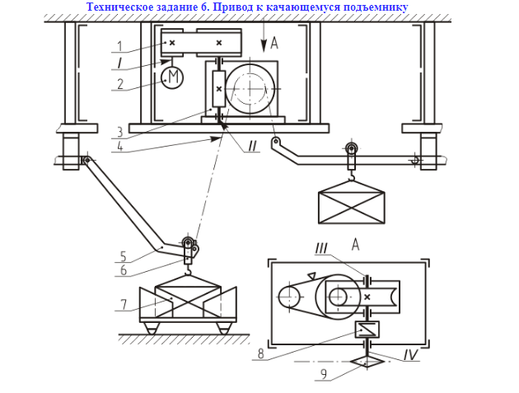1 — передача поликлиновым ремнем; 2 — двигатель; 3 — червячный редуктор;
4 — тяговая цепь; 5 — подъемный монорельс; 6 — подвеска; 7 — груз;
8 — упругая муфта с торообразной оболочкой; 9 — звездочка тяговой цепи. I, И, III, IV — валы,
соответственно, — двигателя, быстроходный и тихоходный редуктора, рабочей машины
Исходные данные | Варианты
Исходные данные | 1 | 2 | 3 | 4 | 5 | 6 | 7 | 8 | 9 | 10
Грузоподъемность F, кН | 0,8 | 1,0 | 1,2 | 1,5 | 1,8 | 1,5 | 1,7 | 1,9 | 2,0 | 2,2
Скорость подъема υ, м/с | 0,50 | 0,55 | 0,60 | 0,65 | 0,55 | 0,60 | 0,65 | 0,70 | 0,75 | 0,80
Шаг тяговой цепи p, мм | 100 | 125 | 80 | 150 | 100 | 125 | 100 | 125 | 150 | 100
Число зубьев звездочки z | 10 | 9 | 12 | 7 | 11 | 8 | 10 | 9 | 8 | 11
Допускаемое отклонение скорости подъема δ, % | 5 | 4 | 7 | 6 | 3 | 4 | 5 | 6 | 7 | 6
Срок службы привода L_{r}, лет | 3 | 6 | 4 | 5 | 5 | 6 | 4 | 3 | 5 | 7

©2008-2022, Интернет-институт ТулГУ
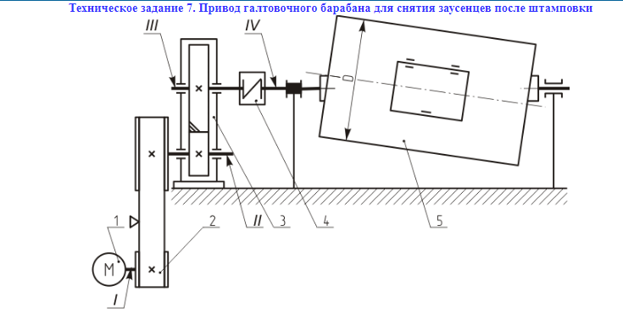1 — двигатель; 2 — передача поликлиновым ремнем; 3 — цилиндрическийредуктор;
4 — упругая втулочно-пальцевая муфта; 5 — галтовочный барабан.
I, II, III, IV — валы, соответственно, — двигателя,
быстроходный и тихоходный рдуктора, рабочей машины
Исходные данные | Варианты
Исходные данные | 1 | 2 | 3 | 4 | 5 | 6 | 7 | 8 | 9 | 10
Окружная сила на барабане F, кН | 0,5 | 0,8 | 1,0 | 1,0 | 0,7 | 0,8 | 0,9 | 1,1 | 1,2 | 0,5
Окружная скорость барабана υ, м/с | 2,0 | 2,5 | 2,0 | 2,5 | 3,5 | 3,0 | 3,0 | 2,5 | 2,0 | 3,0
Диаметр барабана D, мм | 400 | 400 | 600 | 600 | 800 | 800 | 900 | 900 | 800 | 800
Допускаемое отклонение скорости барабана δ, % | 3 | 4 | 5 | 5 | 4 | 4 | 3 | 4 | 4 | 5
Срок службы привода L_{r}, лет | 7 | 6 | 4 | 5 | 6 | 7 | 5 | 5 | 4 | 6

©2008-2022, Интернет-институт ТулГУ

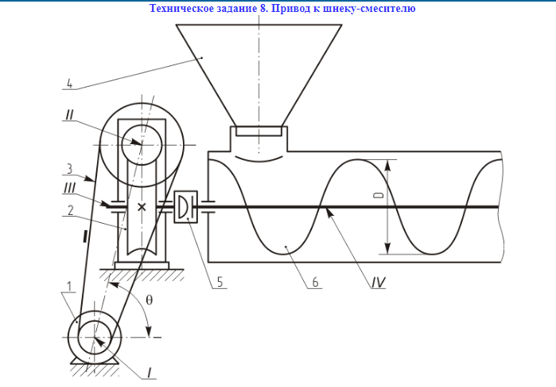1 — двигатель; 2 — червячный редуктор; 3 — плоскоременная передача;
4 — зафузочный бункер; 5 — цепная муфта; 6 — шнек.
I, II, III, IV - валы, соответственно, — двигателя,
быстроходный и тихоходный редуктора, рабочей машины
Исходные данные | Варианты
Исходные данные | 1 | 2 | 3 | 4 | 5 | 6 | 7 | 8 | 9 | 10
Тяговая сила шнека F, кН | 1,1 | 1,3 | 1,5 | 1,8 | 2,0 | 2,2 | 2,5 | 2,7 | 2,9 | 3,0
Скорость перемещения смеси υ, м/с | 0,8 | 0,9 | 1,1 | 1,3 | 1,2 | 1,0 | 1,1 | 0,9 | 1,3 | 1,2
Наружный диаметр шнека D, мм | 400 | 400 | 450 | 550 | 500 | 500 | 550 | 550 | 500 | 450
Угол наклона ременной передачи θ, град | 45 | 30 | 60 | 45 | 45 | 60 | 30 | 45 | 60 | 30
Допускаемое отклонение скорости смеси δ, % | 4 | 3 | 6 | 5 | 3 | 6 | 5 | 5 | 4 | 3
Срок службы привода L_{r}, лет | 6 | 5 | 7 | 7 | 5 | 6 | 4 | 4 | 5 | 6
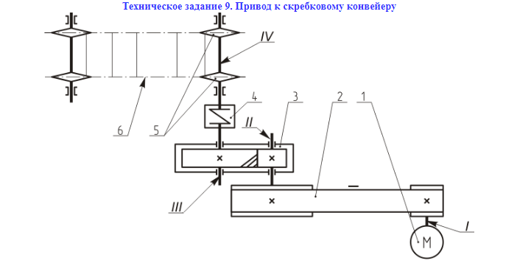1 — двигатель; 2 — плоскоременная передача; 3 — цилиндрический редуктор;
4 — упругая муфта с торообразной оболочкой; 5 — ведущие звездочки конвейера;
6 — тяговая цепь. I, II, III, IV — валы, соответственно, — двигателя,
быстроходный и тихоходный редуктора, рабочей машины
Исходные данные | Варианты
Исходные данные | 1 | 2 | 3 | 4 | 5 | 6 | 7 | 8 | 9 | 10
Тяговая сила цепи F, кН | 2,0 | 2,4 | 2,6 | 2,8 | 3,0 | 3,5 | 3,7 | 4,0 | 4,4 | 4,8
Скорость тяговой цепи υ, м/с | 0,50 | 0,60 | 0,65 | 0,55 | 0,55 | 0,60 | 0,60 | 0,50 | 0,65 | 0,65
Шаг тяговой цепи P, мм | 80 | 100 | 100 | 80 | 80 | 100 | 80 | 80 | 100 | 80
Число зубьев звездочки z | 7 | 8 | 7 | 8 | 9 | 7 | 9 | 7 | 7 | 8
Допускаемое отклонение скорости тяговой цепи δ, % | 4 | 5 | 6 | 5 | 6 | 5 | 4 | 6 | 6 | 5
Срок службы привода L_{r}, лет | 5 | 7 | 4 | 6 | 3 | 4 | 7 | 5 | 6 | 4

©2008-2022, Интернет-институт ТулГУ
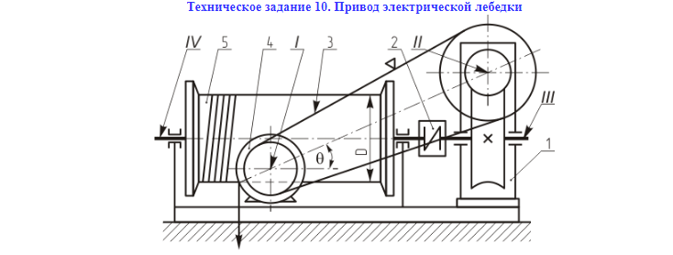1 — червячный редуктор, 2 — упругая муфта с торообразной оболочкой; 3 — клино-ременная передача;
4 — двигатель; 5 — барабан. I, II, III, IV — валы, соответственно, — двигателя,
быстроходный и тихоходный редуктора, рабочей машины
Исходные данные | Варианты
Исходные данные | 1 | 2 | 3 | 4 | 5 | 6 | 7 | 8 | 9 | 10
Грузоподъемность лебедки F, кН | 1,0 | 1,5 | 1,8 | 2,0 | 2,5 | 2,8 | 3,0 | 3,2 | 3,5 | 4,0
Скорость подъема υ, м/с | 0,17 | 0,20 | 0,25 | 0,26 | 0,27 | 0,20 | 0,27 | 0,25 | 0,23 | 0,20
Диаметр барабана D, мм | 200 | 200 | 250 | 250 | 300 | 300 | 350 | 350 | 300 | 250
Угол наклона ременной передачи θ, град | 60 | 60 | 30 | 45 | 30 | 45 | 60 | 30 | 45 | 45
Допускаемое отклонение скорости подъема δ, % | 5 | 6 | 4 | 4 | 5 | 5 | 6 | 6 | 5 | 4
Срок службы привода L_{r}, лет | 7 | 6 | 5 | 6 | 4 | 7 | 5 | 4 | 7 | 6

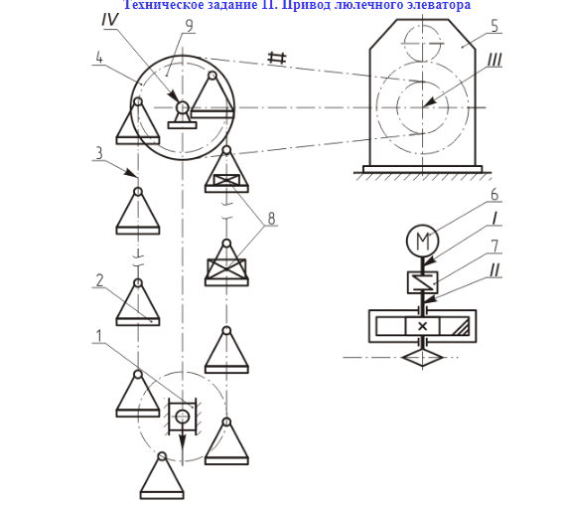1 — натяжное устройство; 2 — люлька; 3 — грузовая цепь;
4 — цепная передача; 5 — цилиндрический редуктор; 6 — двигатель;
7 — упругая втулочно-пальцевая муфта; 8 — груз; 9 — звездочка грузовой цепи.
I, II, III, IV — валы, соответственно, — двигателя, быстроходный и тихоходный редуктора, рабочей машины
Исходные данные | Варианты
Исходные данные | 1 | 2 | 3 | 4 | 5 | 6 | 7 | 8 | 9 | 10
Тяговая сила цепи F, кН | 1,5 | 2,0 | 2,5 | 2,8 | 3,0 | 2,0 | 2,0 | 1,8 | 1,5 | 1,6
Скорость тяговой цепи υ, м/с | 0,9 | 1,0 | 1,1 | 1,2 | 1,3 | 1,4 | 1,5 | 1,6 | 1,7 | 1,8
Шаг тяговой цепи P, мм | 100 | 125 | 125 | 80 | 80 | 100 | 125 | 150 | 100 | 150
Число зубьев звездочки z | 7 | 8 | 7 | 9 | 11 | 10 | 10 | 7 | 8 | 9
Допускаемое отклонение скорости тяговой цепи δ, % | 4 | 5 | 5 | 6 | 4 | 3 | 6 | 5 | 4 | 3
Срок службы привода L_{r}, лет | 6 | 7 | 4 | 5 | 7 | 6 | 5 | 4 | 6 | 5
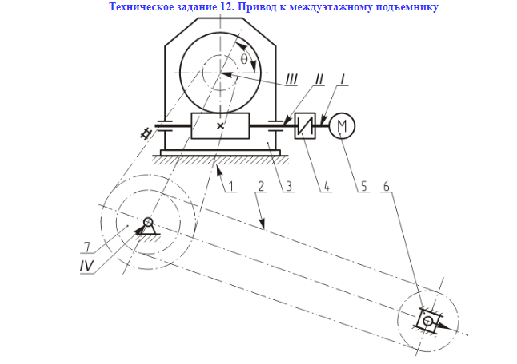1 — цепная передача; 2 — грузрвая цепь; 3 — червячный редуктop;
4 — упругая втулочно-пальцевая муфта; 5 — двигатель; 6 — натяжное устройство;
7 — звездочка грузовой цепи. I, II, III, IV - валы, соответственно, — двигателя,
быстроходный и тихоходный редуктора, рабочей машины
Исходные данные | Варианты
Исходные данные | 1 | 2 | 3 | 4 | 5 | 6 | 7 | 8 | 9 | 10
Тяговая сила цепи F, кН | 5 | 6 | 7 | 8 | 3 | 4 | 5 | 13 | 10 | 6
Скорость грузовой цепи υ, м/с | 0,20 | 0,25 | 0,30 | 0,35 | 0,40 | 0,45 | 0,35 | 0,25 | 0,30 | 0,40
Шаг грузовой цепи p, мм | 80 | 100 | 125 | 150 | 80 | 80 | 100 | 150 | 125 | 100
Число зубьев звездочки z | 8 | 9 | 10 | 7 | 10 | 11 | 8 | 12 | 9 | 11
Угол наклона цепной передачи θ, град | 30 | 45 | 60 | 45 | 30 | 60 | 60 | 45 | 30 | 60
Допускаемое отклонение скорости грузовой цепи δ, % | 4 | 6 | 6 | 5 | 4 | 5 | 6 | 4 | 3 | 3
Срок службы привода L_{r}, лет | 7 | 6 | 7 | 7 | 5 | 4 | 6 | 4 | 5 | 6
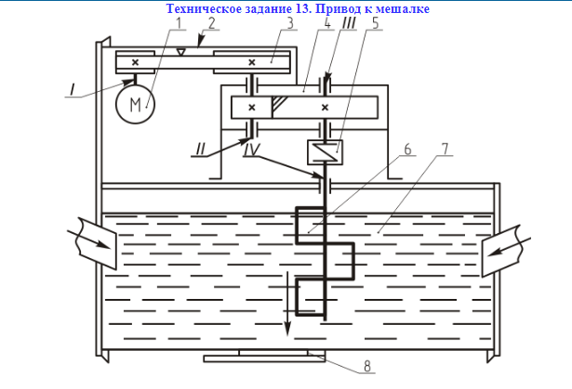
1 — двигатель; 2 — офаждение; 3 — клиноременная передача;
4 — цилиндрический редуктор; 5 — упругая муфта с торообразной оболочкой; 6 — мешалка;
7 — смесь; 8 — задвижка. I, II, III, IV — валы, соответственно, — двигателя,
быстроходный и тихоходный редуктора, рабочей машины
Исходные данные | Варианты
Исходные данные | 1 | 2 | 3 | 4 | 5 | 6 | 7 | 8 | 9 | 10
Момент сопротивления вращению T, кН×м | 0,15 | 0,18 | 0,20 | 0,25 | 0,27 | 0,30 | 0,32 | 0,34 | 0,38 | 0,40
Частота вращения мешалки n, об/мин | 60 | 65 | 70 | 75 | 80 | 70 | 65 | 60 | 70 | 80
Допускаемое отклонение скорости мешалки δ, % | 5 | 4 | 6 | 7 | 3 | 4 | 7 | 5 | 6 | 4
Срок службы привода L_{r}, лет | 3 | 5 | 4 | 6 | 4 | 5 | 6 | 7 | 5 | 3

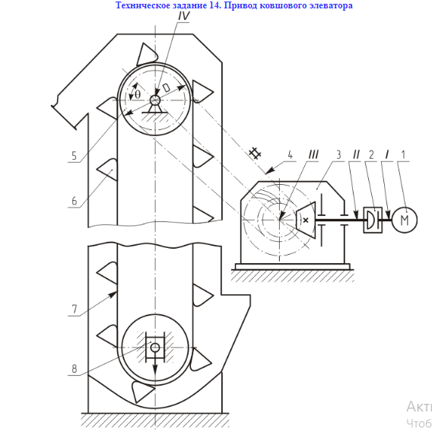1 — двигатель; 2 — цепная муфта; 3 — конический редуктор;
4 — цепная передача; 5 — барабан; б — ковш; 7 — лента элеватора;
8 — натяжное устройство. I, II, III, IV - валы, соответственно, — двигателя,
быстроходный и тихоходный редуктора, рабочей машины
Исходные данные | Варианты
Исходные данные | 1 | 2 | 3 | 4 | 5 | 6 | 7 | 8 | 9 | 10
Тяговая сила цепи F, кН | 1,0 | 1,3 | 1,5 | 1,5 | 1,8 | 1,9 | 2,0 | 2,2 | 2,6 | 2,8
Скорость ленты υ, м/с | 0,8 | 0,9 | 1,0 | 1,1 | 1,2 | 1,3 | 1,4 | 1,5 | 1,6 | 1,7
Диаметр барабана D, мм | 250 | 250 | 275 | 275 | 300 | 250 | 275 | 275 | 250 | 300
Угол наклона цепной передачи θ, град | 30 | 45 | 30 | 60 | 45 | 45 | 60 | 30 | 30 | 45
Допускаемое отклонение скорости скорости ленты δ, % | 5 | 6 | 4 | 6 | 3 | 5 | 4 | 3 | 5 | 3
Срок службы привода L_{r}, лет | 4 | 7 | 6 | 5 | 4 | 6 | 5 | 7 | 7 | 6
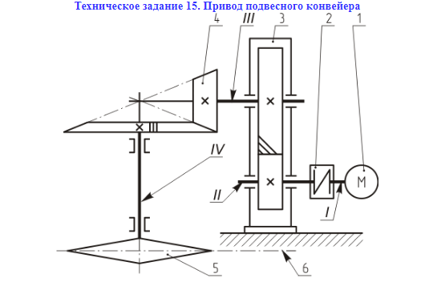1 — двигатель; 2 — упругая муфта со звездочкой; 3 — цилиндрический редуктор;
4 — коническая зубчатая передача; 5 — звездочка грузовой цепи;
6 — грузовая цепь. I, П, III, IV — валы, соответственно, — двигателя,
быстроходный и тихоходный редуктора, рабочей машины
Исходные данные | Варианты
Исходные данные | 1 | 2 | 3 | 4 | 5 | 6 | 7 | 8 | 9 | 10
Тяговая сила цепи F, кН | 2,0 | 3,0 | 3,0 | 4,0 | 5,0 | 5,5 | 6,0 | 6,5 | 7,0 | 7,5
Скорость грузовой цепи υ, м/с | 0,45 | 0,45 | 0,55 | 0,50 | 0,50 | 0,55 | 0,60 | 0,60 | 0,65 | 0,65
Шаг грузовой цепи p, мм | 80 | 80 | 100 | 100 | 125 | 80 | 125 | 100 | 100 | 80
Число зубьев звездочки z | 7 | 8 | 9 | 8 | 8 | 9 | 7 | 7 | 9 | 7
Допускаемое отклонение скорости скорости ленты δ, % | 5 | 6 | 5 | 4 | 6 | 3 | 4 | 3 | 5 | 4
Срок службы привода L_{r}, лет | 6 | 7 | 5 | 4 | 7 | 6 | 4 | 5 | 6 | 7
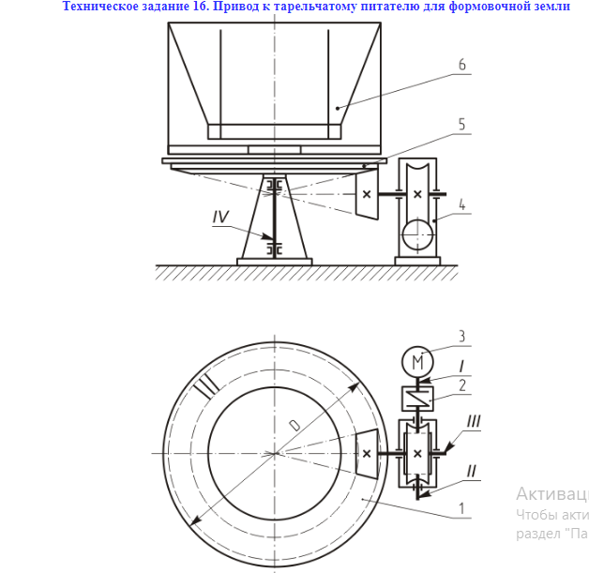1 — коническая зубчатая передача; 2 — упругая муфта со звездочкой; 3 — двигатель;
4 — червячный редуктор; 5 — диск питателя; 6 — загрузочный, бункер.
I, II, III, IV - валы, соответственно, — двигателя, быстроходный и тихоходный редуктора, рабочей машины
Исходные данные | Варианты
Исходные данные | 1 | 2 | 3 | 4 | 5 | 6 | 7 | 8 | 9 | 10
Окружная сила на диске F, кН | 1,5 | 2,0 | 2,5 | 3,0 | 3,0 | 3,5 | 3,5 | 4,0 | 4,0 | 4,5
Скорость подачи земли υ, м/с | 0,55 | 0,60 | 0,65 | 0,70 | 0,75 | 0,80 | 0,85 | 0,90 | 0,95 | 1,00
Диаметр диска D, мм | 700 | 750 | 800 | 800 | 900 | 1000 | 1000 | 900 | 900 | 1000
Допускаемое отклонение скорости подачи земли δ, % | 4 | 5 | 4 | 6 | 5 | 4 | 3 | 6 | 3 | 5
Срок службы привода L_{r}, лет | 6 | 5 | 7 | 6 | 7 | 7 | 6 | 5 | 5 | 6

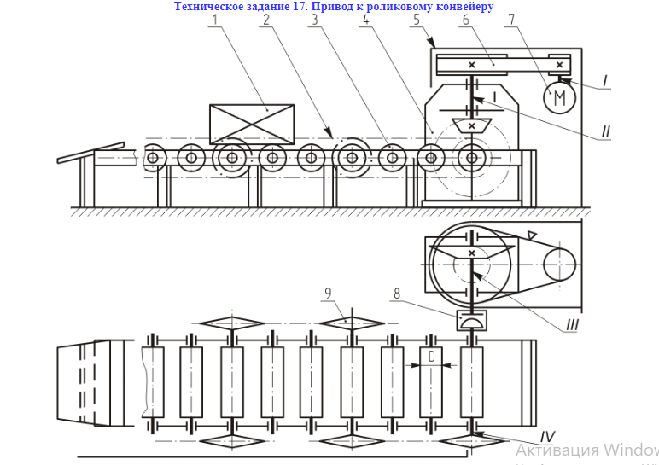
1 — груз; 2 — тяговая цепь; 3 — ролик; 4 — конический редуктор;
5 — ограждение; 6 — клиноременная передача; 7 — двигатель; 8 — цепная муфта;
9 — звездочка тяговой цепи. I, II, III, IV — валы, соответственно, — двигателя,
быстроходный и тихоходный редуктора, рабочей машины
Исходные данные | Варианты
Исходные данные | 1 | 2 | 3 | 4 | 5 | 6 | 7 | 8 | 9 | 10
Окружная сила на ролике F, кН | 2,0 | 2,5 | 3,0 | 3,4 | 3,8 | 4,1 | 4,4 | 4,6 | 5,0 | 5,2
Скорость перемещения груза υ, м/с | 0,60 | 0,65 | 0,70 | 0,75 | 0,80 | 0,82 | 0,85 | 0,90 | 0,95 | 1,00
Диаметр ролика D, мм | 80 | 85 | 90 | 95 | 100 | 110 | 120 | 130 | 140 | 150
Допускаемое отклонение скорости груза δ, % | 5 | 4 | 3 | 6 | 5 | 4 | 3 | 6 | 5 | 4
Срок службы привода L_{r}, лет | 4 | 6 | 5 | 3 | 7 | 6 | 4 | 5 | 6 | 4

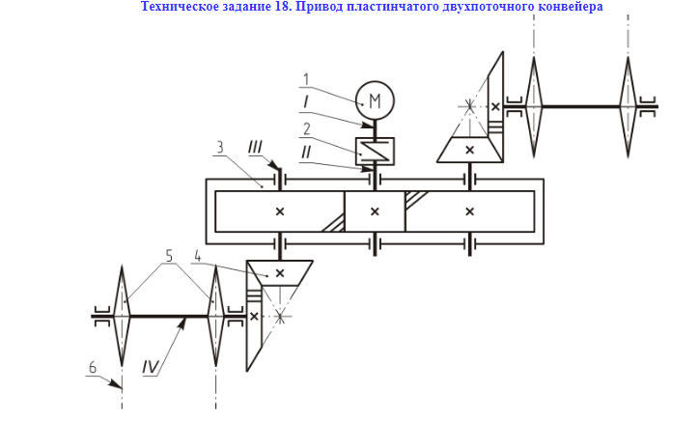
1 — двигатель; 2 — упругая муфта со авездочкой; 3 — цилиндрический редуктор;
4 — коническая зубчатая передача; 5 — ведущие звездочки конвейера;
6 — тяговая цепь. I, II, III, IV — валы, соответственно, — двигателя,
быстроходный и тихоходный редуктора, рабочей машины
Исходные данные | Варианты
Исходные данные | 1 | 2 | 3 | 4 | 5 | 6 | 7 | 8 | 9 | 10
Тяговая сила одного конвейера F, кН | 3,0 | 3,5 | 4,0 | 4,5 | 5,0 | 5,0 | 5,5 | 6,0 | 6,0 | 5,5
Скорость тяговой цепи υ, м/с | 0,45 | 0,50 | 0,60 | 0,65 | 0,55 | 0,65 | 0,50 | 0,45 | 0,50 | 0,45
Шаг тяговой цепи p, мм | 80 | 80 | 100 | 80 | 100 | 100 | 80 | 80 | 100 | 100
Число зубьев звездочки z | 7 | 10 | 9 | 11 | 9 | 8 | 10 | 7 | 8 | 9
Допускаемое отклонение скорости тяговой цепи δ, % | 4 | 5 | 6 | 5 | 5 | 4 | 6 | 3 | 5 | 4
Срок службы привода L_{r}, лет | 6 | 7 | 5 | 4 | 4 | 6 | 7 | 5 | 6 | 4

©2008-2022,

Библиографический список

Основная литература
- Иванов М.Н. Детали машин: учебник для втузов/ М. Н.Иванов,В.А.Финогенов.-10-е изд. ,испр.-М.:Высш.шк.,2006.-408с.:ил.
- Лопа И.В., Судаков С.П. и др. Техническая механика. Проектирование механизмов и деталей машин. – Тула, Изд-во ТулГУ.- 2010, 284 с.
- Атлас конструкций узлов и деталей машин: учебное пособие для вузов/Б.А. Байков [и др.]; под ред. О.А.Ряховского. - М.:МГТУ им.Н.Э.Баумана,2005.-384с.:ил.
- Чернилевский, Д.В. Детали машин и основы конструирования: учебник для вузов/ Д.В.Чернилевский .— М. : Машиностроение, 2006 .— 656с. : ил

Дополнительная литература
- Иосилевич Г.Б. Детали машин: Учебник для вузов/Г.Б.Иосилевич.- М.: Машиностроение, 1988.-368с.:ил.
- Шейнблит А.Е. Курсовое проектирование деталей машин: Учеб. пособие для техникумов/А.Е.Шейнблит.-Калининград: Янтарный сказ,2004.-432с.:ил.
- Дунаев П.Ф. Конструирование узлов и деталей машин: учебное пособие для Втузов/П.Ф.Дунаев,О.П.Леликов.-8-е изд., перераб. и доп.- М.: Академия, 2004.-496с.:ил.-(Высшее образование)
- Боков В.Н. и др. Детали машин: Атлас: Учебн. пособие для техникумов/ В.Н.Боков,Д. В. Чернилевский, П.П.Будько.- М.:Машиностроение,1983.-164с.:ил.

Периодические издания
- Вестник машиностроения: научно-технический и производственный журнал / АО "Компания "Росстанкоинструмент"— М. : Машиностроение, .— ISSN 0042-4633.
- Известия высших учебных заведений / Министерство науки и образования РФ. Машиностроение : научно-технический журнал / МГТУ им.Н.Э.Баумана
- Проблемы машиностроения и надежности машин. Машиноведение / РАН .— М.: Наука,. Техника машиностроения: Информационно-технический журнал : журнал.— М.: НТП"Вираж-Центр"
- Сборка в машиностроении, приборостроении : научно-технический и производственный журнал— М.: Машиностроение.
- .Технология машиностроения: обзорно-аналитический, научно-технический и производственный журнал .— М. : Издат.центр «Технология машиностроения».
- Автомобильная промышленность: науч.-техн.журнал / Мин-во промышленности,науки и технологий РФ, ОАО"Автосельхозмаш-Холдинг".— М. : Машиностроение.
- Автомобильный транспорт: ежемесячный иллюстрированный массово-производственный журнал / Ассоциация международных автомобильных перевозчиков .— М.: Автомобильный транспорт.

Программное обеспечение и Интернет-ресурсы
- Анурьев, В.И. Справочник конструктора-машиностроителя : в 3-х т. / В.И.Анурьев .— Тула, 2007 .— 1опт.диск.(CD ROM).
- Машиностроительные материалы : учебник для вузов / Е. В. Гринберг, Г. В. Маркова, В. А. Алферов Ч.1:.— 2007 .— 1 опт.диск (CD ROM)

Методические указания к практическим занятиям
- Судаков С.П., Панченко Е.В., Маликов А.А. Детали машин и основы конструирования: учеб. Пособие. Тула: Изд-во тулГУ,2010, 368 с.: ил.175
- Детали машин в примерах и задачах: Учеб. пособ./ С.Н.Ничипорчик, М.И.Корженцевский, В.Ф.Калачев и др.; Под общ.ред. С.Н. Ничипорчика.-2-е изд., перераб. и доп.- Минск: Вышэйшая школа,1981.-432с.:ил.

Методические указания к курсовому проектированию и другим видам самостоятельной работы
- Соловьев В.Д. Детали машин. Курсовое проектирование: Учеб. пособие для вузов/В.Д. Соловьев, В.И.Фатеев;ТулГУ.-3-е изд., перераб. и доп.-Тула: Изд-во ТулГУ,2004.-338с.:ил.
- Детали машин: атлас конструкций: учебное пособие для вузов: 2 ч./Б.А.Байков [и др.];под общ.ред.Д.Н.Решетова.-5- е изд., перераб. и доп.-.:Машиностроение.-Ч.1.-1992.-352с.:ил.
- Дунаев П. Ф. Детали машин: Курсовое проектирование: Учеб. пособие для сред. проф. образования/ П.Ф.Дунаев, О.П.Леликов.- 5- е изд.,доп.-М.:Машиностроение,2004.
- Шейнблит А.Е. Курсовое проектирование деталей машин: Учеб. пособие для техникумов/А.Е.Шейнблит.-Калининград: Янтарный сказ,2004.-432с.:ил.

